Einführung Recht

1. Sie lesen den beiliegenden Artikel und beantworten die unterstehenden Fragen.  
     
   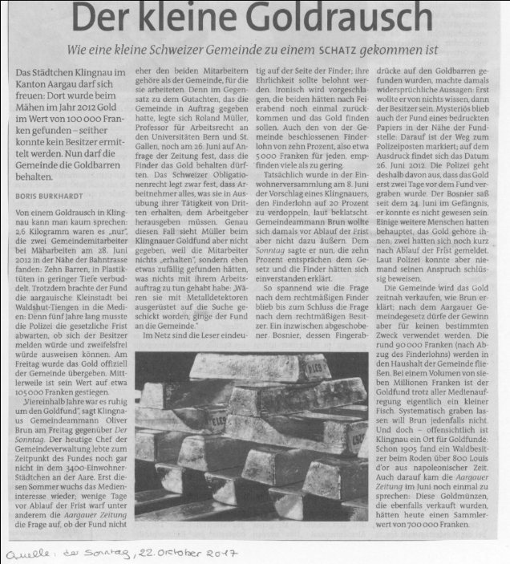  
     
   1. Sie machen eine kurze Zusammenfassung des Artikels.

Zwei Arbeiter der Gemeinde haben während ihrer Arbeit Goldbaren gefunden, die Gemeinde musst eine Frist von 5 Jahren abwarten in denen der Rechtmässige Besitzer sich melden kann, nach ablaufen der Frist gehört das Gold der Gemeinde die Arbeiter erhalten einen Finderlohn, nun wird die Frage aufgeworfen ob das Gold nicht der Gemeinde gehört. Ausserdem gab es etliche Personen die den Anspruch auf das Gold wollten.

* 1. Worum geht es bei dem Artikel kurz gesagt? Sie nennen einen Sachbegriff.

Gold, Finderlohn, Fund

* 1. Sie suchen beim Register Ihres Gesetzesbuches (die letzten Seiten des Buchs) unter dem Stichwort von b. in welchem Artikel die Angelegenheit am bestens beschrieben wird.

Art.720 ZGB Auflage13

* 1. Was erfahren Sie über die Anwendung des Rechts (Rechtsauslegung) aus diesem Artikel?

Gemeinde -->Arbeitsrecht

Prof. Müller--> OR

Finderlohn --> Gewohnheitsrecht

* 1. Was schreibt der Gesetzgeber vor, wenn man etwas findet?

Man muss es der Polizei melden oder den Eigentümer selbst finden, wenn es mehr als 10 Franken wert hat.

* 1. Finden Sie das Vorgehen der Gemeinde mit dem Geld - wie dies im letzten Abschritt beschrieben wird - gerecht? Wenn nein, was wäre für Sie gerecht?

Ja (k.A.)

Gewohnheitsrecht: nicht schriftlich, erhält jedoch Rechtscharakter da man es über längere Zeit so macht Bsp. Finderlohn = 10%

1. Sie lesen die Seite 4 des Lehrbuchs Recht_Staat_Wirtschaft_Schuler (Kurs 919, Thema 1) und lösen die Übung 1, Seite 5.
2. Herr Baumann meldet dem Zivilstandesamt die Geburt seines Sohnes. Recht
3. Er teilt dem Amt mit, dass sein Sohn Tobias Michael heissen solle. Recht
4. Als Taufpaten für Tobias sind Herrn Baumanns Bruder Paul und dessen Frau Iris vorgesehen. Sie werden nach der Geburt telefonisch benachrichtig. Brauch
5. Der stolze Vater verschickt Geburtstanzeigen an Freunde, Bekannte und Verwandte. Brauch
6. Nach dem unerwarteten Tod seiner Frau bringt Herr Baumann schmerzerfüllt den vom Arzt ausgestellten Totenschein aufs Zivilstandesamt. Tag und Stunde der Beerdigung werden festgesetzt. Recht
7. Der trauernde Herr Baumann bespricht sich mit dem Pfarrer wegen des Trauergottes-dienstes. Er übergibt ihm einen kurzen Lebenslauf der Verstorbenen. Brauch
8. In der Lokalzeitung lässt Herr Baumann eine Todesanzeige erscheinen und versendet gedruckte Trauerbotschaften an Verwandte und Bekannte. Brauch
9. Bruder Paul und Schwägerin Iris nehmen den kleinen Tobias als vorgesehene Paten vorderhand in Pflege. Brauch
10. Die Inventarisationsbehörde nimmt ein Nachlassinventar der verstorbenen Frau Baumann auf. Als einzige Erben werden der Gatte Peter sowie die drei Kinder bezeichnet. Recht
11. Herr Baumann verwaltet einstweilen die Erbschaft seiner nicht volljährigen Kinder. Recht

Rechts – Gliederung

|  |  |  |
| --- | --- | --- |
| Privatrechte | Öffentliches Recht |  |
| OR | Staatsrecht (BV) | Materielle rechte |
| ZGB | Strafrecht (StGB) |
| Spezialgesetze (Kartellrecht) | Verwaltungsrecht |
|  | Völkerrecht (EMRK) |
|  | | |
|  | Prozessrecht ( Sttrafprozessrecht) | Formelle Rechts |
|  | Vollstreckungsrecht (SchKG |

Privates Recht: Regelt Beziehung zwischen natürlichen und juristischen Personen

Öffentliches Recht: Regelung des Staates Beziehung Bürger -> Staat, Regelung zwischen den Staaten

Materielles Recht: was bedeutet es Recht zu haben

Formelles Recht: Umsetzung des Materiellen Rechtes

Rechtsquellen:

Geschriebenes Recht

Gewohnheitsrecht

Richterrecht und Rechtslehre

1. Sie beantworten folgende Fragen
   1. Warum brauchen wir eine Rechtsordnung?
   2. Warum ändert sich das Gesetz im Laufe der Zeit?
2. Thema: Verschleierung Sitte – Gesetz – Moral
3. Es wird viel von muslimischen Kopf- und Körperbedeckung in den Medien gesprochen.  
   Welche Unterschiede gibt es zwischen Burka, Tschador, Hijab, Burkini und Nikab?
4. Sie lesen den Artikel, hören das Interview mit Rachid Nekkaz und beantworten die Fragen <https://www.bluewin.ch/de/news/inland/2016/9/8/rachid-nekkaz--der-mann--der-burka-bussen-bezahlt.html>
   * 1. Wer ist Rachid Nekkaz? Sie schreiben 3 bis 4 Sätze zu seinem Werdegang.
     2. Was macht Nekkaz, dass er die Zielscheibe der Medien geworden ist?
     3. Von wem wird Nekkaz als Provokateur bzw. als Held angesehen?
     4. Nekkaz begründet seine Haltung mit einem Satz von Voltaire (einflussreicher Philosoph und Schriftsteller der Aufklärung) « Selbst, wenn ich nicht damit einverstanden bin, was Sie sagen, werde ich immer dafür kämpfen, dass Sie es sagen können». Können Sie die Haltung von Nekkaz nachvollziehen?
     5. Ist das Anti-Verschleierungsgesetz in Frankreich, Belgien oder im Kanton Tessin ungerecht? Sie versuchen Argumente für und gegen das Gesetz zu finden. Sie achten dabei auf die Unterschiede zwischen Sitten, Gesetzen und Moral.